
KOCAELİ ÜNİVERSİTESİ
BİLGİSAYAR MÜHENDİSLİĞİ BÖLÜMÜ
BLM210 PROGRAMLAMA LAB. 2, 2018-2019 PROJE 2

YAZAR KASA MODELLENMESİ

OSMAN ÖZEN (180202002)
DİYAR GEL (170202082)
YAZAR KASA MODELLENMESİ
Kocaeli Üniversitesi
Bilgisayar Mühendisliği Bölümü
BLM210 Programlama Lab. 2, 2018-2019 PROJE 2
Osman ÖZEN (180202002)
Diyar GEL (170202082)

I. Sözde Kod
1.Adım: Başla

2.Adım: stringParcalama() fonksiyonu ile daha işlemler başlamadan önce string içerisindeki kasada bulunan bozuklukları bir diziye, stokta bulunan ürünleri id, ad, stok, fiyat gibi bilgilerini ise bir struct yapısına kaydederek dinamik bir yapıda bilgilerin tutulması sağlanr.

3.Adım: setup() fonksiyonu ile LCD’nin başlanması, ledlerin OUTPUT ve buttonların ise INPUT_PULLUP olarak atanarak Tiva kartı üzerinde tanımlamalar yapılır.

4.Adım: Sonsuz döngü fonksiyonumuz başlangıcında ledlerin başlangıçta sonük olmasına, butonlardan alınan değerlerin ise bir dizide kaydedilmesi sağlanarak döngü öncesinde butonlardan gelen bilgiler ile işlem yönlendirilmesi sağlanır.

5.Adım: Eğer kullanıcı 1. Butona basarsa, bakiye değişkenine 0.25 TL eklemiş olur ve LCD ekranında 25 kuruş attıldığı ve alt satırda ise bakiyenin yazılması sağlanarak kullanıcı bilgilendirilir.

6.Adım: Eğer kullanıcı 2. Butona basarsa, bakiye değişkenine 0.5 TL eklemiş olur ve LCD ekranında 50 kuruş attıldığı ve alt satırda ise bakiyenin yazılması sağlanarak kullanıcı bilgilendirilir.

7.Adım: Eğer kullanıcı 3. Butona basarsa, bakiye değişkenine 1 TL eklemiş olur ve LCD ekranında 1 lira attıldığı ve alt satırda ise bakiyenin yazılması sağlanarak kullanıcı bilgilendirilir.

8.Adım: Eğer kullanıcı 4. Butona basarsa, kullanıcı bakiye yükleme ekranından ürün seçme ekranına geçmiş olur. LCD ekranında bakiyenin yazılması sağlanarak kullanıcı bilgilendirilir.

9.Adım: Eğer kullanıcı 5. Butona basarsa, ilgili ürünün stoğu olması durumunda alinan[0] değişkeni bir artırılmış, struct yapısında ilgili ürünün stoğu bir azatılmış ve bakiye değişkenine 0.5 TL azalmış olur. Aynı zamanda LCD ekranında “Su satin alindigini”, ilgili ürünün stok durumunu ve bakiyenin güncel durumu gösterilerek kullanıcı bilgilendirilir. Eğer stok yoksa “Stok tükendi” gibi bir hata gösterilerek satın alma işlemi engellenir.

10.Adım: Eğer kullanıcı 6. Butona basarsa, ilgili ürünün stoğu olması durumunda alinan[1] değişkeni bir artırılmış, struct yapısında ilgili ürünün stoğu bir azatılmış ve bakiye değişkenine 1 TL azalmış olur. Aynı zamanda LCD ekranında “Çay satin alindigini”, ilgili ürünün stok durumunu ve bakiyenin güncel durumu gösterilerek kullanıcı bilgilendirilir. Eğer stok yoksa “Stok tükendi” gibi bir hata gösterilerek satın alma işlemi engellenir.

11.Adım: Eğer kullanıcı 7. Butona basarsa, ilgili ürünün stoğu olması durumunda alinan[2] değişkeni bir artırılmış, struct yapısında ilgili ürünün stoğu bir azatılmış ve bakiye değişkenine 1.5 TL azalmış olur. Aynı zamanda LCD ekranında “Kahve satin alindigini”, ilgili ürünün stok durumunu ve bakiyenin güncel durumu gösterilerek kullanıcı bilgilendirilir. Eğer stok yoksa “Stok tükendi” gibi bir hata gösterilerek satın alma işlemi engellenir.

12.Adım: Eğer kullanıcı 8. Butona basarsa, ilgili ürünün stoğu olması durumunda alinan[3] değişkeni bir artırılmış, struct yapısında ilgili ürünün stoğu bir azatılmış ve bakiye değişkenine 1.75 TL azalmış olur. Aynı zamanda LCD ekranında “Çikolata satin alindigini”, ilgili ürünün stok durumunu ve bakiyenin güncel durumu gösterilerek kullanıcı bilgilendirilir. Eğer stok yoksa “Stok tükendi” gibi bir hata gösterilerek satın alma işlemi engellenir.

13.Adım: Eğer kullanıcı 9. Butona basarsa, ilgili ürünün stoğu olması durumunda alinan[4] değişkeni bir artırılmış, struct yapısında ilgili ürünün stoğu bir azatılmış ve bakiye değişkenine 2 TL azalmış olur. Aynı zamanda LCD ekranında “Bisküvi satin alindigini”, ilgili ürünün stok durumunu ve bakiyenin güncel durumu gösterilerek kullanıcı bilgilendirilir. Eğer stok yoksa “Stok tükendi” gibi bir hata gösterilerek satın alma işlemi engellenir.

14.Adım: Eğer kullanıcı 10. Butona basarsa, kullanıcı ürün seçme ekranından para üstü verme ekranına geçmiş olur. Bu sırada random bir sayı atanır. Eğer random sayı=2 ise, para sıkışma olduğu varsayılarak tiva üzerinde kırmızı led yanması sağlanır. Alınan ürünlerin stokları sıfırlanıp ve bakiye iade edilerek kullanıcıya bilgilerin baştan girilmesi sağlanır. Eğer random sayı!=2 ise, işlemlerin başarılı bir şekilde gerçekleşmesi sağlanarak para üstü algoritması yardımıyla para üstü verilmiş olur. Eğer bakiye sıfırlanacak kadar kasada para var ise LCD ekranında bakiye, verilen paraüstü miktarları ve “Bakiye yoktur” gibi bir yazı gösterilerek kullanıcı bilgillendirilir. Eğer bakiye sıfırlanmayacak kadar kasada para yok ise LCD ekranında bakiye, verilen paraüstü miktarları ve “Yeterli bakiye yoktur” gibi bir yazı gösterilerek kullanıcı bilgillendirilir.

15.Adım: Eğer kullanıcı 11. Butona basarsa, kullanıcı ürün seçme ekranında seçmiş olduğu ürünlerde herhangi bir yanlışık olmasıyla aldığı ürünlerin stoklarını ve bakiyesinin eski haline getirilerek tekrar 9.adım üzerinden devam edilmesi sağlanır.

II. Özet
Bu uygulama yardımıyla bir Tiva TM4C123G mikroişlemci üzerine yazar kasa uygulaması algoritmaları yazılmasıyla yazar kasa simulasyonu yapılır. Bu simulasyon üzerinde bakiye ekleme, ürün seçme ve paraüstü verme ekranlarıyla oldukça geniş bir uygulama yapılması sağlanarak yazar kasa modellerine benzetilmesi sağlanır.

III. Giriş
Öncellikle bize verilen string içerisinde bilgilerin parse edilmesi için stringParcalama() fonksiyonu ile daha işlemler başlamadan önce string içerisindeki kasada bulunan bozuklukları kasa[3] adlı diziye, stokta bulunan ürünleri id, ad, stok, fiyat gibi bilgilerini ise bir Urunler struct yapısına kaydederek dinamik bir yapıda bilgilerin tutulması sağlanr. LCD ve button pinlerinin yerleri tanımlanarak Tiva üzerinde pinlerin tanımlanması yapılır.
setup() fonksiyonu ile LCD’nin başlanması, ledlerin OUTPUT ve buttonların ise INPUT_PULLUP olarak atanarak Tiva kartı üzerinde giriş/çıkış tanımlamaları yapılır.
Sonsuz döngü fonksiyonumuz başlangıcında ledlerin başlangıçta sonük olmasına, butonlardan alınan değerlerin ise bir dizide kaydedilmesi sağlanarak döngü öncesinde butonlardan gelen bilgiler ile işlem yönlendirilmesi sağlanır.
Kullanıcı 1, 2 ve 3. Butonları kullanarak para yükleme işlemleri gerçekleştirerek bakiye yüklemesi sağlanır. Kullancı 4. Butonu kullanmasıyla kullanıcı artık bakiye yükleme ekranından ürün seçme ekranına aktarılmış olur. Kullanıcı 5, 6, 7, 8 ve 9. Butonları kullanarak ürün seçme işlemleri gerçekleştirerek stoktan düşme, bakiyeden azalma gibi işlemler sağlanır. Eğer kullanıcı 11. Butona basması ile ürün seçme işlemleri sıfırlanarak mevcut aldığı ürünlerin stokları ve bakiyesi eski haline getirilerek tekrardan ürün seçme işlemlerini gerçekleştirir.
Eğer kullanıcı 10. Butona basarsa, kullanıcı ürün seçme ekranından para üstü verme ekranına geçmiş olur. Bu sırada random bir sayı atanır. Eğer random sayı=2 ise, para sıkışma olduğu varsayılarak tiva üzerinde kırmızı led yanması sağlanır. Alınan ürünlerin stokları sıfırlanıp ve bakiye iade edilerek kullanıcıya bilgilerin baştan girilmesi sağlanır. Eğer random sayı!=2 ise, işlemlerin başarılı bir şekilde gerçekleşmesi sağlanarak para üstü algoritması yardımıyla para üstü verilmiş olur. Eğer bakiye sıfırlanacak kadar kasada para var ise LCD ekranında bakiye, verilen paraüstü miktarları ve “Bakiye yoktur” gibi bir yazı gösterilerek kullanıcı bilgillendirilir. Eğer bakiye sıfırlanmayacak kadar kasada para yok ise LCD ekranında bakiye, verilen paraüstü miktarları ve “Yeterli bakiye yoktur” gibi bir yazı gösterilerek kullanıcı bilgillendirilir.

IV. Yöntem
LiquidCrystal.h kütüphanesi yardımıyla yazar kasa üzerindeki bütün işlemlerinin hepsi LCD ekranında da gösterilerek yazar kasa uygulamasının bütün adımları gösterilmesi sağlanır.

stringParcalama() fonksiyonu ile ornek sablon dosyasındaki gibi butun verilerek ayıklanarak ilgili değişkenlerde saklanması ile dinamik bir yapı oluşturulması sağlanır.

Ürün seçme ekranında eğer kullanıcı bir ürünü almadan önceki ilgili ürünün stok durumu 0 olması ile hatalı bir işlem yapılması engellenmiş olur.
Kullanıcının gireceği değerler algoritmaların mantığa aykırı olması durumunda hata verdirilerek algoritmaların stabil olarak çalışması sağlanır. (Projede istendiği kadar)

V. Deneysel Yöntem
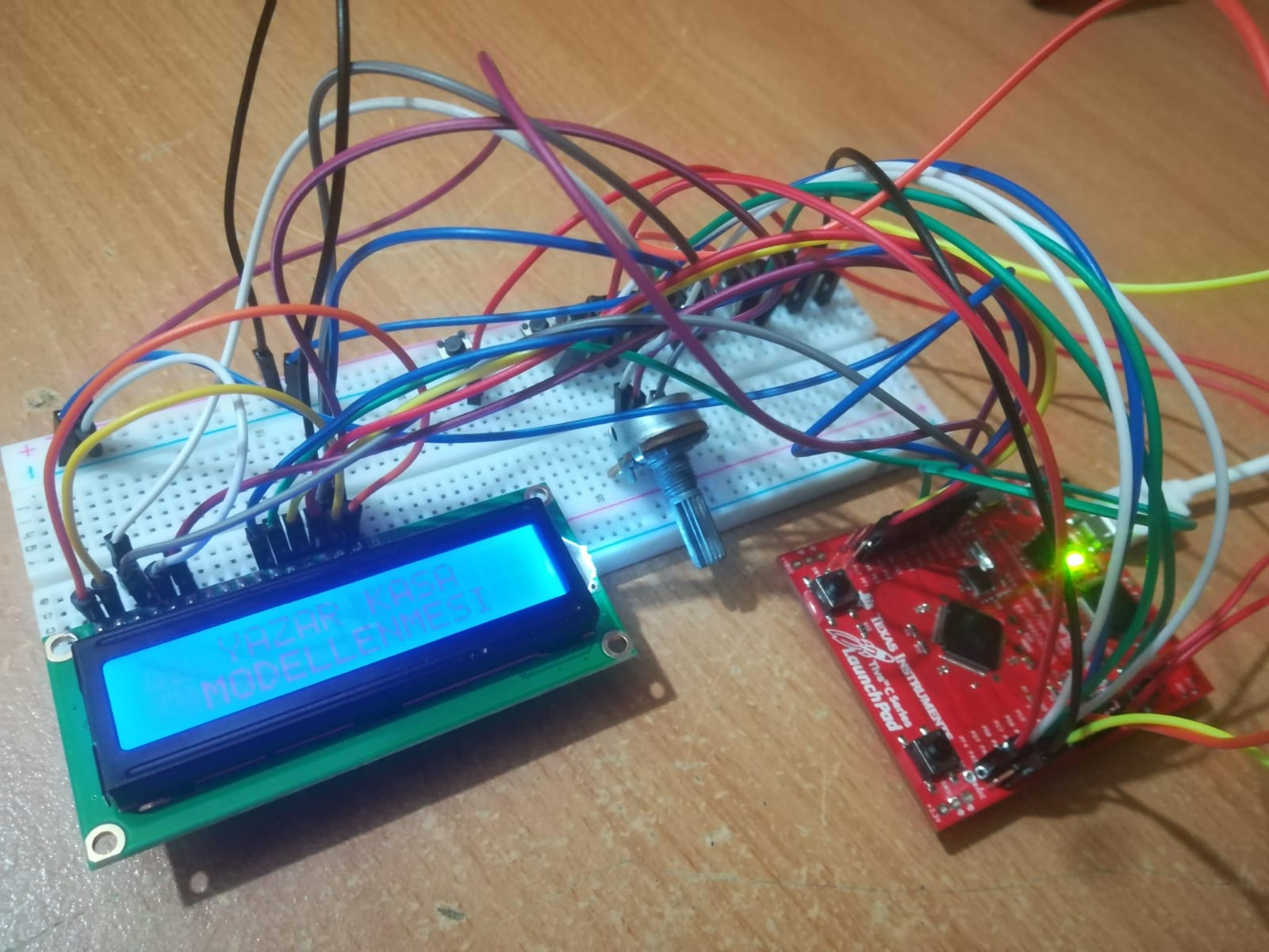
(Resim1.1: Başlangıç ekranı)

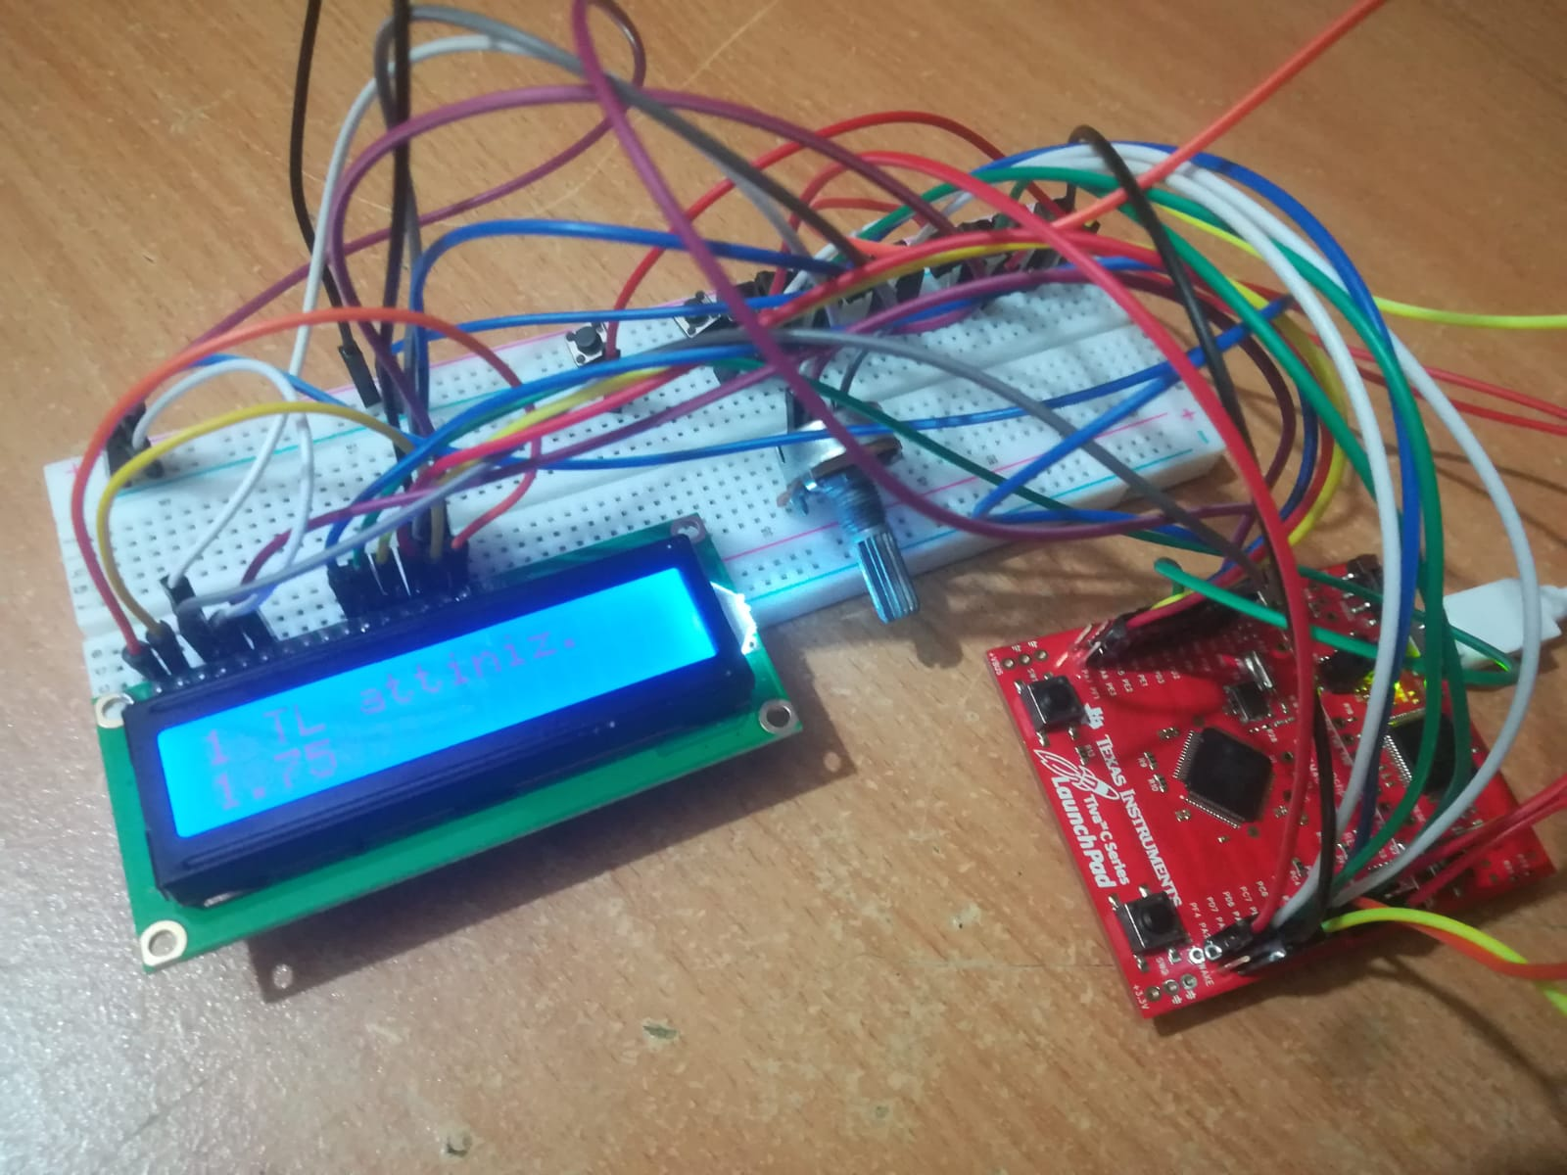
(Resim1.2: 1, 2 ve 3. Butona basılmasının ardından bakiye yüklenmesi)
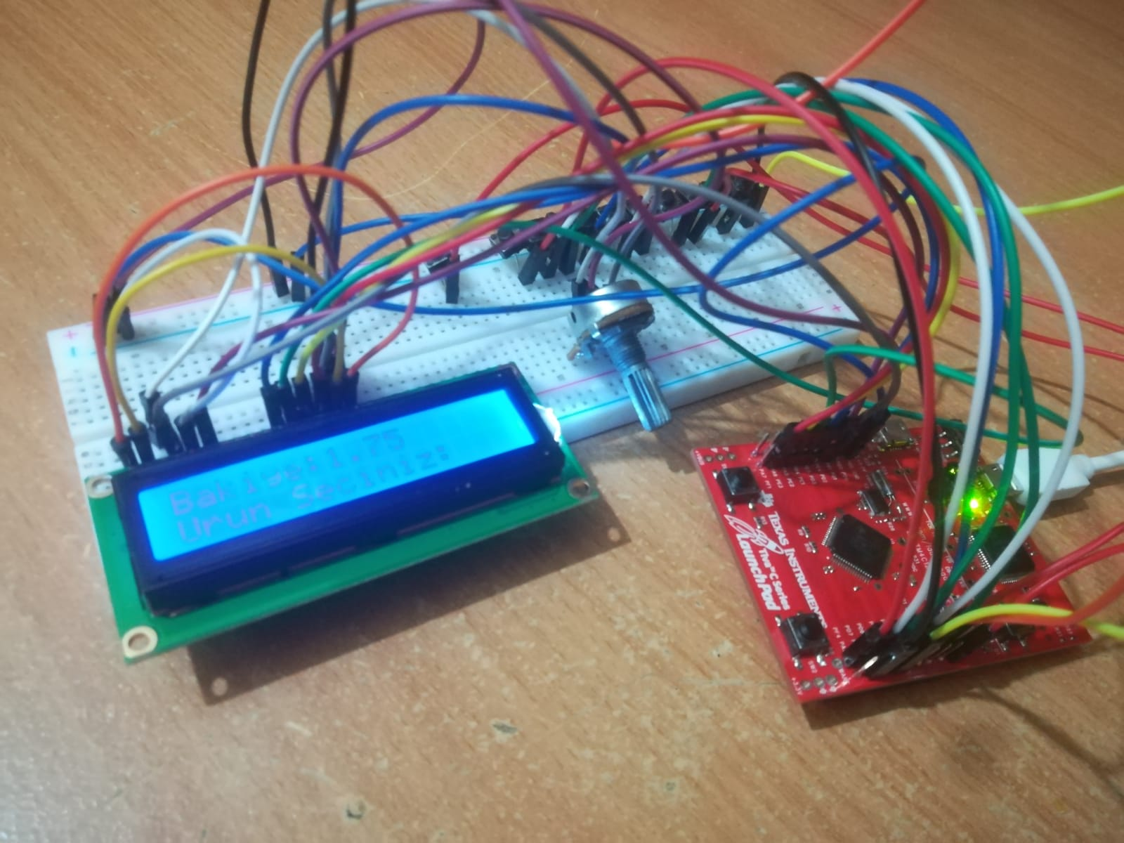
(Resim1.3: 4. Butona basılmasının ardından ürün seçme ekranının bitmesi)

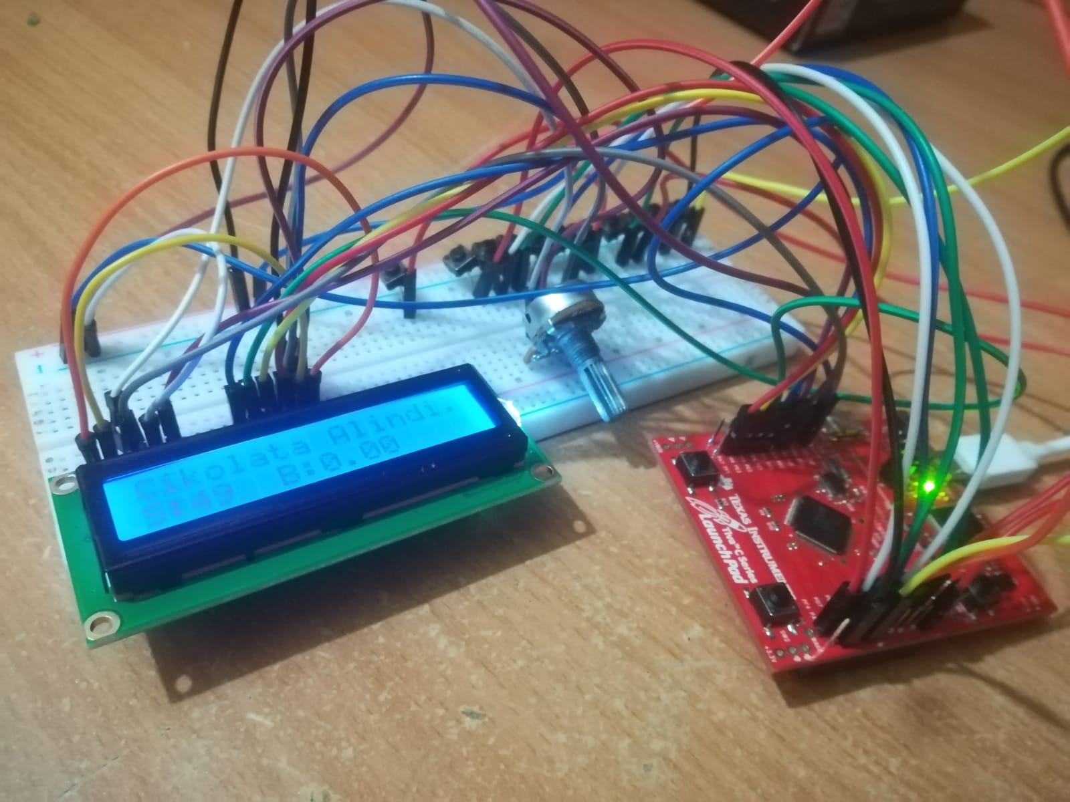
(Resim1.4: 8. Butona basılmasının ardından Çikolata satın alınması)

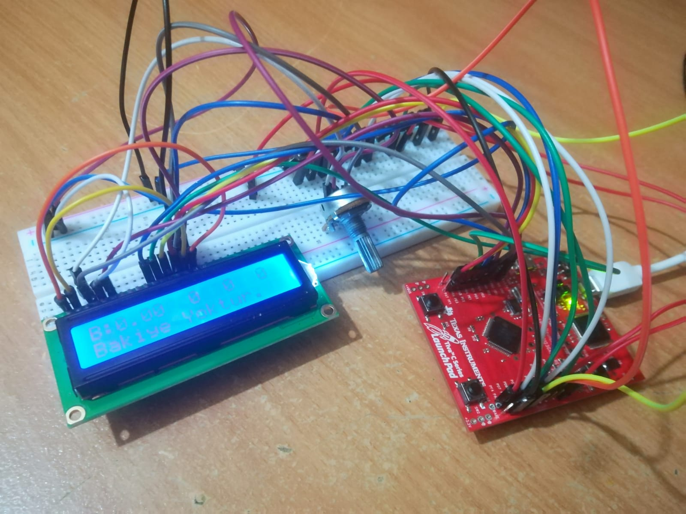
(Resim1.5: 10. Butona basılmasının ardından para üstü verilmesi ve uygulamanın bitişi)

VI. Sonuç
Mikroişlemciler üzerinde uygulamalar yazarak led, buton ve LCD yardımcı gereçleri ile yazar kasa modellemesi yapıldı.

